2026年办公软件竞争性磋商采购文件

一、项目情况
- 项目名称：2026年办公软件采购
- 采购需求：详见附件二。
- 投标金额：小于人民币20万元（含税）。投标金额包含投标人为提供本合同项下所有服务所涉及到的所有费用，如税费等。
- 投标保证金：人民币4000元。
- 中标方式：本项目采用竞争性磋商方式采购。根据本采购文件“评分标准”对各投标文件进行评分，总分最高的投标人为第一中标候选人；出现得分并列时，以投标价格较低的投标人为中标人，价格相同的则由评标委员会随机抽取中标候选人推荐中标。
- 投标人须提交投标文件的电子版本（电子版须与纸质版保持一致，如不一致，以纸质版为准）。

二、投标人资格条件
- 投标人必须是在国内注册的独立法人、其他组织。提供营业执照（或事业单位、社会团体相关证书）的复印件。
- 投标人须提供法定代表人（投资人/负责人）授权书（格式见附件一），及法定代表人（投资人/负责人）及被授权委托人的身份证（原件复印件）。
- 投标人未被“信用中国”网站（www.creditchina.gov.cn）列入失信被执行人、重大税收违法失信主体、政府采购严重违法失信行为记录名单。投标人须提供采购文件发标日起至截标日期间通过“信用中国”网站（www.creditchina.gov.cn）“专项查询”栏对投标人“失信被执行人”、“重大税收违法失信主体”、“政府采购严重违法失信行为记录名单”情况的查询记录截图，截图要求显示查询时间。（查询方式见附件四）注：如查询期间跳转非“信用中国网站”，以最终跳转的网页查询记录截图为准。提供内容如下:
①“失信被执行人”情况查询记录截图（须包含投标人全称、查询结果及查询时间）
②“重大税收违法失信主体”情况查询记录截图（须包含投标人全称、查询结果及查询时间）
③“政府采购严重违法失信行为记录名单”情况查询记录截图（须包含投标人全称、查询结果及查询时间）
- 投标人须提交投标保证金。投标保证金应当从投标人的账户转出。投标文件中应附有投标保证金的付款有效凭证复印件。
上海黄金交易所账户信息：
单位名称：上海黄金交易所
开户银行：中国工商银行浦东分行
账号：1001280909000000163
- 投标人须提供承诺函，并加盖公章，承诺满足以下投标要求：
（一）投标金额为含税金额，包括提供本项目所有税费。本项目需开具增值税专用发票，如所提供的服务或货物税率不同，须按照相应税率分别开具发票（合同金额不变）。
（二）开标后投标人在投标有效期内撤回投标；或因投标人的原因对本次招标工作造成较严重后果的；或投标人在中标通知书发放后10天内不与上海黄金交易所签订合同的，采购人有权不予退还投标保证金，且取消相关投标人的中标资格。
（三）本项目不支持联合体投标，本项目不得转包或分包。
（四）投标人在招标过程中参与围标、串标或陪标等舞弊或作假行为的，一经核实，采购人有权要求其2年内不得参与采购人系统内任何招标采购工作。同时，对已中标的上述作假行为投标人，应取消其中标资格并不予返还投标保证金；对已签订合同的，则视为违约，违约金比例为合同金额的20%，守约方有权终止合同，违约方须返还已经收到的全部合同款项。若因上述情况造成采购人或守约方其他损失的，须进行赔偿。
（五）投标人应按照所附合同模版与采购人签订采购合同，原则上合同条款不做变更，但采购人同意变更的除外。
（六）投标有效期：从提交投标文件的截止之日起算不少于90天。
（七）投标人具有良好的商业信誉，具有履行合同所必需的设备和专业技术能力，在合同签订前后随时愿意提供相关证明材料；投标人参加本项目采购活动前三年内无重大违法活动记录，未因违法、违规、违反商业道德导致合同解约或案件败诉，不存在因违法展业收到刑事处罚或者吊销许可证或者执照、较大数额罚款等。
（八）投标人具有依法缴纳税收和社会保障资金的良好记录。

三、响应文件
响应文件应由：报价文件，供应商资格条件文件，商务响应文件，技术响应文件组成。
- 响应人的商务报价文件至少应包括以下内容（均需加盖公章）
- 报价单。参考格式如下：
序号 | 标的名称 | 计量  单位 | 数量 | 含税单价  （元） | 备注
1
2
含税总价（元）：

- 响应人的资格条件文件
响应人提交的证明其有资格进行投标且有能力履行合同的资格证明文件（详见投标人资格条件，未提供相应材料或材料无效者以废标计）：
- 响应人的商务文件
- 提交针对需求中商务要求的响应，参考格式如下：
商务条款响应表

序号 | 商务条款 | 响应 | 是否偏离 | 说明

响应人名称：____________________（盖章）
注：
  - 如满足所有商务条款，可在此表首行填写“满足所有商务条款要求”。
  - 若商务要求某一指标项明确要求相关证明材料的，响应人应按要求提供，未提供相应材料或材料无效者以废标计。
- 其他响应人认为有必要提供的资料。

- 响应人的技术文件
- 提交针对需求中技术要求的响应，参考格式如下：
技术条款响应表

序号 | 招标要求 | 投标规格 | 响应/偏离 | 备注
响应人名称：____________________（盖章）
注：
- 如满足所有技术条款，可在此表首行填写“满足所有技术条款要求”。
- 若技术要求某一指标项明确要求相关证明材料的，响应人应按要求提供，未提供相应材料或材料无效者以废标计。
- 其他响应人认为有必要提供的资料。
- 响应文件要求
响应人的响应文件必须按照采购文件要求制作。

四、评分标准
评分标准详见附件三

五、澄清与异议
（一）任何要求对采购文件进行澄清的潜在投标人或者其他利害关系人，须在投标截止时间2个工作日前书面通知上海黄金交易所。
（二）潜在投标人或者其他利害关系人对采购文件有异议的，应当在投标截止时间2个工作日前提出。
（三）潜在投标人或者其他利害关系人应当在法定异议期内一次性提出针对同一采购程序环节的异议，超过次数的异议将不予受理。以联合体形式参加采购活动的，其异议应当由组成联合体的所有供应商共同提出。
（四）潜在投标人或者其他利害关系人提出异议应当提交异议函和必要的证明材料。异议函应当包括下列内容：
1. 供应商名称、地址、联系人及联系电话；
2. 质疑项目的名称、编号（如有）；
3. 具体、明确的质疑事项和质疑事项相关请求；
4. 事实依据；
5. 必要的法律依据；
6. 提出质疑的日期。
供应商为法人或者其他组织的，应当由法定代表人、主要负责人或其授权代表签字或者盖章，并加盖公章。
（五）异议函的递交应当采取当面递交等书面形式递交，质疑联系部门：上海黄金交易所采购办，联系人：谢先生，联系电话：021-33128892，地址：上海市中山南路699号。
（六）上海黄金交易所将自收到异议之日起7个工作日内作出答复，并以书面形式通知提出异议的潜在投标人或者其他利害关系人及其他有关投标人，但答复的内容不涉及商业秘密或者依法应当保密的内容。
（七）对潜在投标人或者其他利害关系人澄清或质疑的答复将导致采购文件变更或者影响采购活动继续进行的，上海黄金交易所将通知提出澄清或质疑的潜在投标人或者其他利害关系人，并在原招标公告发布媒体上发布变更公告，并顺延潜在投标人提交投标文件的截止时间。

六、采购程序安排
- 递交投标文件截止时间
2026年10月26日10：00前，响应单位将响应文件加盖公章并密封后(一式3份，正本1份，副本2份,电子版1份)并附联系人名片，送至上海黄金交易所采购办（上海市黄浦区中山南路699号9楼），接收人：郭先生，021-33128867。请附上联系人名片。

上海黄金交易所
2026年10月13日
附件一：（参考格式）

法定代表人（投资人/负责人）授权书

本授权书声明：注册于国家或地区的名称的公司名称的法定代表人姓名（投资人/负责人） 代表本公司授权 单位名称的被授权人的姓名 为本公司的合法代理人，参加“项目名称”项目的投标及合同签订执行，以本公司名义处理一切与之有关的事务。

本授权书经法定代表人（投资人/负责人）及代理人签字并加盖单位公章后生效。

法定代表人（投资人/负责人）签字或盖章：________________
代理人（被授权人）签字：________________
单位名称（盖章）：________________

注：授权书空格项均为必填项，未满足上述要求的授权书视为无效授权，所投标书以废标计；另附上提供法定代表人（投资人/负责人）和被授权人身份证正反面的复印件。

附件二：采购需求

（一）项目概况
序号 | 内 容 | 说 明
1 | 项目背景 | 为保障交易所员工日常工作需求，需采购100套办公软件配套台式计算机供员工工作使用。
2 | 项目目标 | 完成办公软件的采购及安装运行使用

（二）采购项目预（概）算
总 预 算： 200000元

（三）采购标的汇总表

序号 | 标的名称 | 品目  分类编码 | 计量  单位 | 数量 | 是否核心产品
1 | 办公软件 | A08060301 | 套 | 100 | 是

（四）技术商务要求
技术要求和商务要求中的指标按重要性分为“★”和“△”指标。“★”代表最关键指标，不满足该指标项将导致投标被拒绝；“△”代表一般指标项，“△”指标可作为比较性评价指标。

（1）技术要求
序号 | 重要性 | 指标项 | 指标要求 | 是否提供证明材料及方式
一、技术标准
1 | ★ | 基本功能 | 投标产品须包含文字处理、电子表格和演示文稿、PDF阅读器四大功能模块，各模块可整合在同一窗口下，亦可分别可在独立窗口中运行。 | 否
2 | ★ | 兼容性指标 | 文件格式双向兼容，各模块支持无缝打开各种office类文档 | 否
3 | ★ | 适配性指标 | 适配银河麒麟V10桌面操作系统SP1 2403（兆芯版） | 否
4 | ★ | 许可年限指标 | 含6年正版软件使用许可 | 否

（2）商务要求
A、服务要求

序号 | 重要性 | 内容 | 服务要求标准 | 是否提供证明材料及方式
一、服务总体要求
1 | ★ | 交付服务 | 需提供100套正版办公软件6年使用许可（软件激活后起算使用期限），并完成激活达到可使用状态。 | 否
二、交付要求
1 | ★ | 交付时间 | 合同签订后10个工作日。 | 否
2 | ★ | 交付地点 | 上海市黄浦区中山南路699号上海黄金交易所 | 否
三、履约验收方案
1 | ★ | 验收主体 | - 采购人（需求部门）技术运维保障部  2、拟邀请（实际使用人 □其他相关部门 □本项目其他供应商 □第三方专业机构 □专家 □服务对象） | 否
2 | ★ | 验收时间 | 自全部办公软件到货之日 起 5 个日历日内。 | 否
3 | ★ | 验收地点 | 上海市黄浦区中山南路699号上海黄金交易所 | 否
4 | ★ | 验收方式 | 一次性验收 | 否
5 | ★ | 验收方法 | 对部署安装的办公软件进行查验。 | 否
6 | ★ | 验收内容 | 查验软件激活情况、基本功能及使用许可年限。 | 否
7 | ★ | 验收标准 | 正版软件可激活且正常使用，包含文字处理、电子表格和演示文稿、PDF阅读器四大功能模块，可兼容各种office使用，含6年使用许可。 | 否
四、评审项内容
1 | △ | 项目业绩 | 供应商具备一定的供货实施能力。 | 是，提供案例合同复印件。
2 | △ | 实施方案 | 供应商为本项目制定实施方案。 | 是，提供实施方案。
3 | △ | 供应商现场服务团队 | 供应商为本项目配备现场服务团队，包括项目经理、现场工程师。 | 是，提供人员名单、投标人为其社保缴纳证明。
4 | △ | 应用功能 | 支持PDF文件拆分合并、编辑功能，支持将PDF文件转换为文档、表格、演示文稿等格式功能。 | 是，投标人提供软件功能截图

B、付款方式
序号 | 付款节点（进度） | 付款条件 | 付款比例（或金额） | 资金支付方式 | 备注
1 | 第一笔付款 | 合同签订后，办公软件全部到货，激活使用并验收通过。 | 100% | 转账

附件三：评分标准
项目评分标准
一、评标原则：
1.本项目采用“综合评分法”，进行评标。
2.对所有投标人的投标评估，评委都采用相同的程序和标准。
3.总分最高的投标人为第一中标候选人；出现得分并列时，以投标价格较低的投标人为中标人，价格相同的则由评委会随机抽取中标候选人推荐中标。
4.合并投标人后，有效投标不足3家，本次招标作流标处理。
5.评标完成后若在审核时发现第一中标候选人存在废标条件或其他因素导致第一中标候选人无法正常履约，在剩余有效投标人满足采购文件规定数量的前提下，可顺位选取第二中标候选人作为拟中标人。
6.对采购文件及评分标准的理解出现争议时，其最终解释权在采购人。

二、符合性检查：
凡出现下列情况之一者，予以废标：
            - 投标人未提交投标保证金或金额不足、投标保证金形式不符合招标要求的；
            - 投标文件未按采购文件所提要求提供各类文件者；
            - 投标材料未按照招标要求加盖公章，或法定代表人（法定代表授权的代理人）签字；
            - 代理人无法定代表人出具的授权委托书；或没有出具清晰可辨的法定代表人和代理人身份证复印件者；
            - 投标有效期不满足采购文件要求的；
            - 投标文件未能满足本采购文件“投标人资格条件”及附件二 “采购需求”要求全部条款者；
            - 投标总价格大于或等于20万元的；
            - 递交两份或多份内容不同的投标文件，或在一份投标文件中对同一招标内容报有两个或多个报价，且未声明哪一个为最终报价的（按采购文件规定提交备选投标方案的除外）；
            - 附加条件的报价（除采购文件中有规定外）；
            - 投标人虚假投标，提供的投标文件与事实不符；或在澄清过程中虚假澄清，提供的澄清文件与事实不符；
            - 开标后，投标人提出降价或进行抬价或利用澄清机会实质性变更投标价的；
            - 不同投标人投标文件有雷同现象的或者不同投标人的投标保证金来自同一机构的（以上情况相关投标均为废标）；
            - 招标过程中投标人存在作假或舞弊行为的；
            - 有其他违法违规情形的或符合采购文件规定的其他废标条件的。

三、评标标准
本招标评标采用综合评分法，满分为100分：其中价格分为80分，商务技术分为20分。
如某投标人投标总价低于全部通过符合性审查投标人报价均价的比例超过 29.44 %（含），有可能影响产品/服务质量或者不能诚信履约的，投标人应在合理时间内提供书面说明，提交相关证明材料，并提供履约担保，担保金额为合同金额的10 %；投标人不能证明其报价合理性的或不能提供履约担保的，评审小组应当将其作为无效投标处理。
若所有的有效投标经评分后商务技术得分大于等于 12 分的投标少于1家，本次采购作流标处理。
提供相同品牌产品且通过资格审查、符合性审查的不同投标人参加同一合同项下投标的，先对该品牌投标人进行评分，得分最高的同品牌投标人继续参加评审，其他同品牌投标按无效处理；同品牌产品评审得分相同的，采取随机抽取方式确定，其他同品牌投标做无效处理。

四、价格评分
符合招标文件要求的为有效投标。所有有效投标人中最低投标价格作为评标基准价，其得分为满分（80分），其他有效投标报价得分计算公式如下：
投标价格得分=（评标基准价/投标报价）*80
五、商务技术评分
为使评分时能体现量化，评委按以下内容进行评定后打分，各项得分合计后计算算术平均值后为各投标单位的最终得分。
序号 | 评标要素 | 评分项 | 分值
1 | 案例 | 自2021年1月1日至递交响应文件截止之日期间，投标人提供与本项目所投产品相同品牌的办公软件的供货案例，每个案例得1分。满分6分，须提交案例合同复印件。  注：  1、合同须为投标人签署，其子公司合同不得分；  2、合同无签署日期或双方未盖章的不得分；  3、需提供合同复印件，要求显示服务内容等主要项目要素。 | 6
2 | 技术要求 | 对所投产品支持PDF文件拆分合并、编辑、转换为文档、表格、演示文稿等格式的功能进行打分，共8分。  1、支持将PDF文件拆分合并的，得2分；  2、支持将PDF文件编辑的，得2分；  3、支持将PDF文件转换为文档、表格、演示文稿等格式的，得4分  注：投标人提供软件功能截图。 | 8
3 | 项目人员 | 对供应商为本项目配备现场服务团队进行打分，共2分。  1、配备项目经理的，得1分；  2、配备现场工程师的，当发生软件问题可以提供现场服务的，得1分。  注：需提供项目经理及现场工程师人员名单及投标人为其社保缴纳证明。 | 2
4 | 实施方案 | 投标人提供总体的项目实施方案，对办公软件安装过程有详细描述及步骤说明，有重点难点分析并针对可能遇到的重点难点有详细解决方案。  （1）方案内容齐全、安排合理、可操作性强的，得4分；  （2）方案内容完整、可操作性一般的，得2分；  （3）方案内容有缺、可操作性一般的，得1分；  （4）方案内容有缺、可操作性较差或未提供方案不得分。 | 4

1、属于客观评价的指标包括 1、2、3 ，小计16分。属于主观评价的指标包括 4 ，小计4分。
2、每一评分项均不重复得分；
3、因具有资质、证书等原因得分的，投标人须提交清晰的资质或证书的原件扫描复印件（其他证明文件无效），否则不予得分；

附件四：信用中国查询方式

投标人未被“信用中国”网站（www.creditchina.gov.cn）列入失信被执行人、重大税收违法失信主体、政府采购严重违法失信行为记录名单。

投标人须提供采购文件发标日起至截标日期间通过“信用中国”网站（www.creditchina.gov.cn）“专项查询”栏对投标人“失信被执行人”、“重大税收违法失信主体”、“政府采购严重违法失信行为记录名单”情况的查询记录截图，截图要求显示投标人全称、查询结果及查询时间。如未提供有效截图，投标文件将被否决。如查询期间跳转非“信用中国网站”，以最终跳转的网页查询记录截图为准。
查询方式见下（仅供参考，如网站页面有调整，以实际显示内容为准）：

“信用中国”网站（www.creditchina.gov.cn）“专项查询”
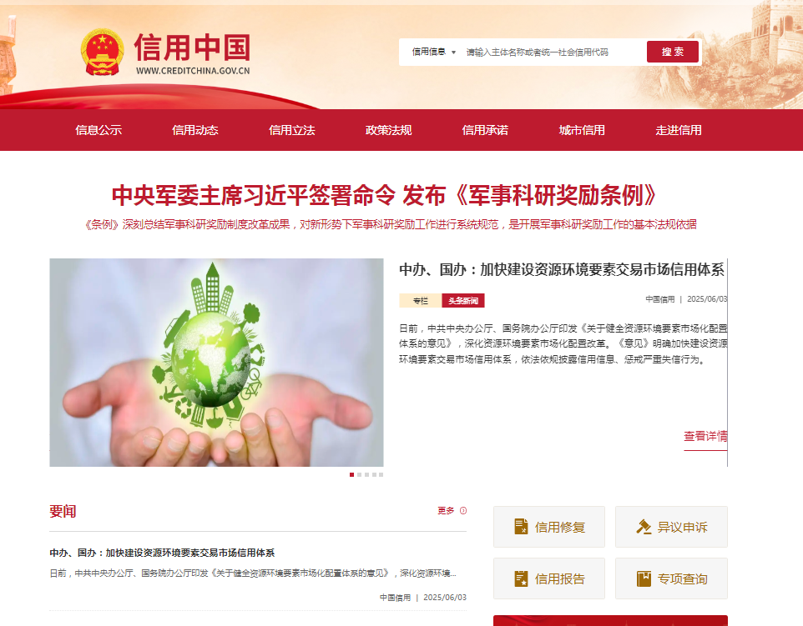

“失信被执行人”情况查询记录截图（须包含投标人全称、查询结果及查询时间）
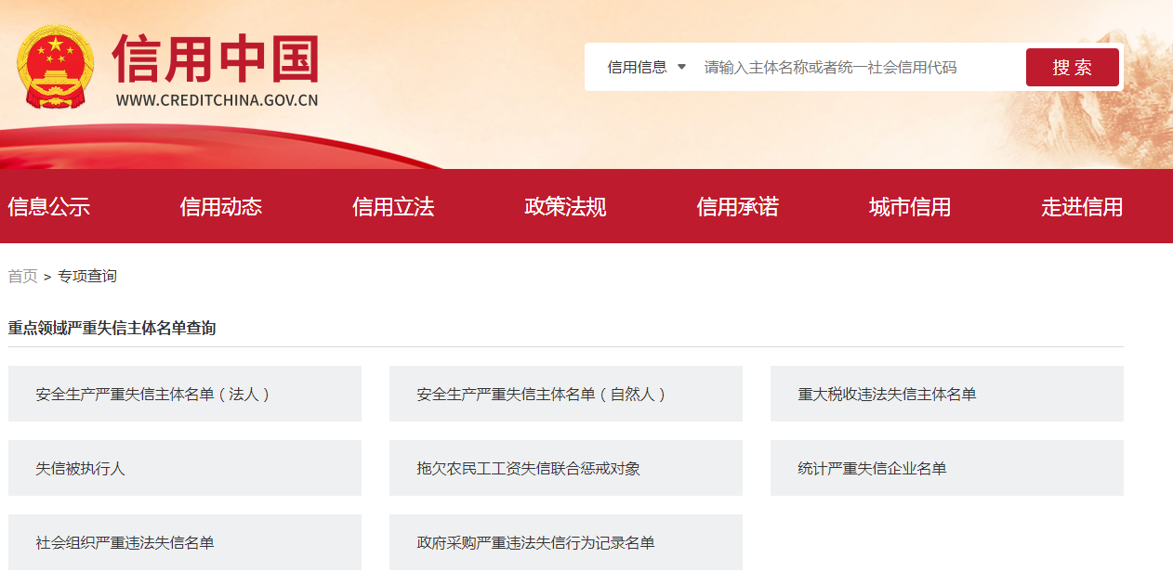
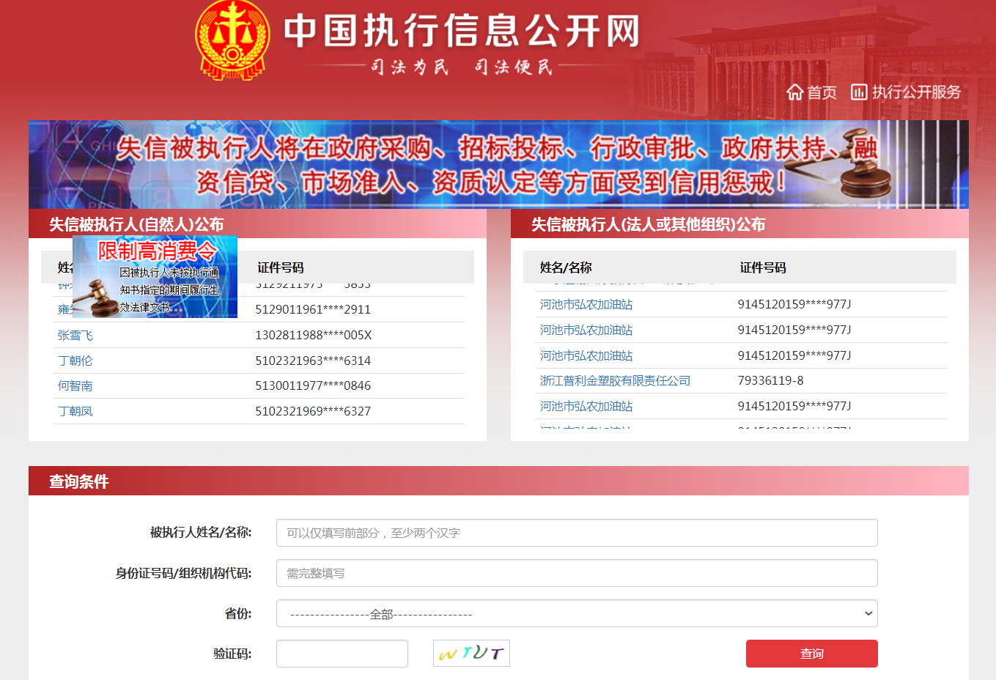

“重大税收违法失信主体”情况查询记录截图（须包含投标人全称、查询结果及查询时间）
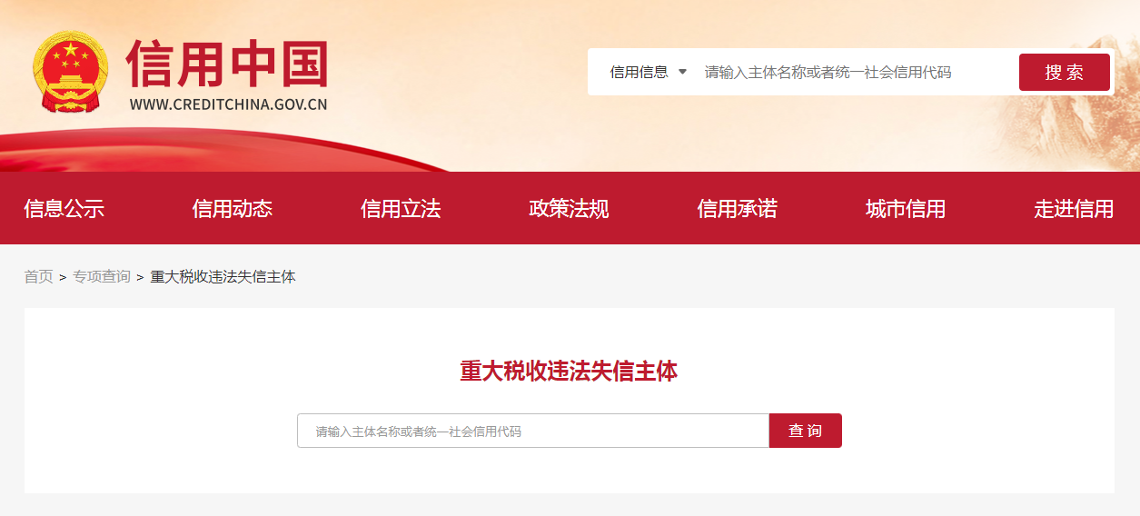

“政府采购严重违法失信行为记录名单”情况查询记录截图（须包含投标人全称、查询结果及查询时间）
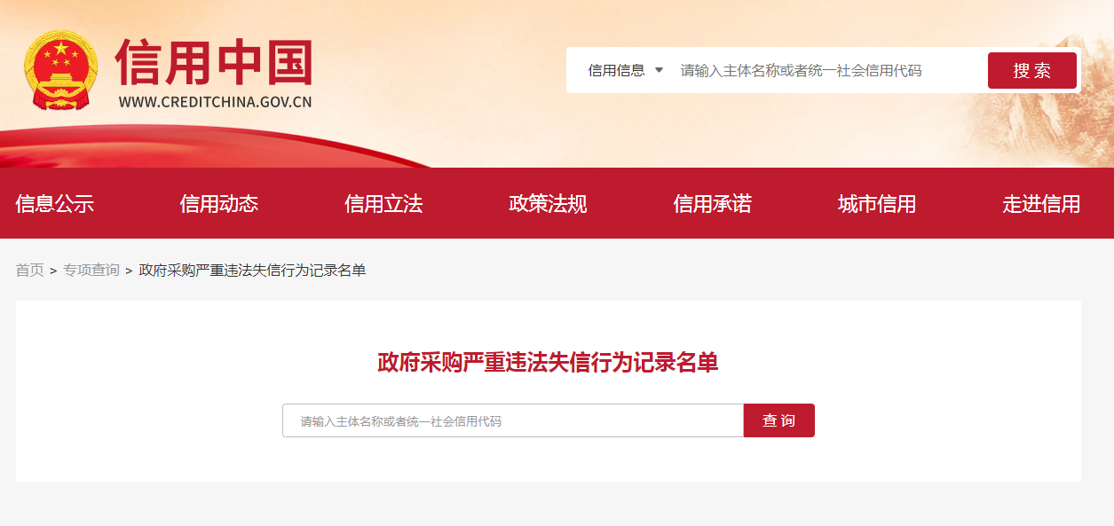

附件五：合同文本
投标人应按照所附合同文本与甲方签订采购合同，原则上合同条款不做变更，但甲方同意变更的除外。
办公软件采购合同

甲方（买方）：上海黄金交易所
地址：上海市黄浦区中山南路699号
电话：8621-33189588
传真：8621-33662058

乙方（卖方）：
地址：
电话：
传真：

- 为保障甲乙双方的合法权益，根据《中华人民共和国民法典》及其它有关法律，并根据甲方需求的内容，甲乙双方经友好协商，就相关事宜，达成以下协议。
- 合同总金额与明细
  - 合同总金额（含税）： ¥ 元（大写： 元整） ，上述合同金额包含甲方向乙方采购附件一产品所需的全部软件授权使用费。
  - 商品税率：13%
  - 产品内容（见附件一）
  - 采购需求与验收方案（见附件二）
  - 验收报告及验收结论（见附件三）

三、付款方式
1、甲方按照以下付款方式在收到乙方合法增值税专用发票后 30 个工作日内向乙方 转账 支付相应金额款项。
2、付款方式：
合同生效后,乙方根据产品清单供货，甲方验收通过后（附件二、三），甲方向乙方支付100%合同金额人民币 元。
甲方账户信息：
单位名称：上海黄金交易所
开户银行：工行浦东分行
账号：1001280909000000163
税号：91310000736228569K
乙方收款信息：
单位名称：
开户银行：
开户账号：

四、双方的义务：
1、甲方的义务：
（1）当故障发生时，须以书面或电话、邮件形式向乙方/原厂提供详细的故障说明，以帮助乙方/原厂人员做出正确的故障判断。
（2）同意免费向乙方/原厂提供维护产品所需要的各种方便，诸如使用产品、电话、软件介质（磁带、软磁盘机、刻录盘、U盘和移动硬盘等）、软件程序和数据拷贝（上述所有数据和物品乙方均不得带出甲方所在大楼的甲方办公楼层，否则甲方有权解除合同并按照本合同第五条第一款约定收取罚金）。
（3）为乙方/原厂实施服务提供必要的人员、场地和其他环境安排。
（4）其它按照本合同应当由甲方完成或协助完成的工作。
2、乙方的义务：
（1）乙方在本合同生效后_10_个工作日内按照合同附件一中产品清单的内容向甲方提供保证质量的产品。
（2）其它按照本合同应当由乙方完成或协助完成的工作。

五、违约责任
1、乙方违约责任：
（1）乙方逾期提供或者未能按照合同附件约定的内容提供产品，视为违约，每延迟1日，按照合同总金额的1%向甲方支付违约金。此项违约金最高不超过合同总金额的20%。乙方逾期20日仍未能提供产品的，甲方有权解除合同，并收回甲方已支付的所有款项，乙方对此须全力配合；解除合同后，乙方须向甲方支付违约金，违约金金额为合同金额的20%（此违约金已包含上述乙方按日应向甲方支付的违约金）；由此给甲方造成其他损失的，乙方应承担赔偿责任。
（2）因乙方原因导致甲方在授权使用期限内无法正常使用软件产品的，应采取相应延长使用期限等方式对甲方予以赔偿。如因上述原因导致甲方不能正常使用超过15日的，甲方有权解除合同，收回甲方已支付的所有款项，并向乙方收取合同金额15%的违约金，乙方对此须全力配合；由此给甲方造成其他损失的，乙方应承担赔偿责任。
2、甲方违约责任：
（1）甲方逾期付款的，每日按合同总金额的百分之一的标准向乙方支付违约金。此项违约金最高不超过合同总金额的20%。甲方逾期20天仍未能支付合同规定款项的，乙方有权解除合同，并有权不返还甲方已支付款项。
3、违约金及罚金支付：所有一方向另一方支付的违约金和罚金须在相应情形发生后5个工作日内支付，每延迟一日按照违约金额的1%支付罚息。乙方违约后甲方收回已支付款项的支付方式及罚息照此办理。

六、争议解决方式
如履行本合同发生争议，双方应首先协商解决。如协商不成，任何一方均可向甲方所在地有管辖权的人民法院提起诉讼，通过法律程序予以解决。

七、商业秘密
在本合同生效后，任何一方向另一方提供的、该另一方不能从公共渠道取得的信息均构成提供方的保密信息，接受信息的一方除非为履行本合同之目的，不得向任何第三方披露或许可任何第三方使用该等保密信息，但接受信息的一方根据中国有关法律的规定有义务进行披露的情形除外，在此情形发生前，接受信息的一方应当首先通知提供信息的一方该等法定披露的范围及所依据的有关法律规定。
就本合同的目的而言，“保密信息”指一方因本合同而向另一方披露的所有业务及技术信息，除非这些信息目前或其后并非因违反对披露方的任何保密责任而变为公开的信息，或者这些信息已经或其后由另一方所开发或从不须承担任何保密责任的独立来源取得。本款规定不因本合同的期满、无效、终止而失效。

八、权利瑕疵担保
因执行本合同的需要，合同一方提供的与本合同有关的产品服务、软件及其他知识产权，应保障对方在使用时不存在权利上的瑕疵，不会发生侵犯第三方知识产权等情况。若发生侵害第三方权利的情况，提供方应负责与第三方交涉，并承担由此产生的全部法律和经济责任。因侵权给合同另一方造成损失的应给予赔偿。

九、不可抗力和其他延时
如果本合同的其中一方因受战争、火灾、洪水、台风、地震、国内骚乱或其它法定不可抗力因素，而不能履行本合同的，根据不可抗力的影响，部分或全部免除责任。
遭受不可抗力的一方应在不可抗力因素发生后尽可能短的时间内通过通知另一方，并在此后十四天内，将有关部门签发的书面证明作为证据发送给另一方。
如果不可抗力因素的影响将持续十五天以上，双方应该通过友好谈判的方式，就本合同的进一步实施尽快达成协议。

十、合同效力及变更
本合同经双方加盖公章或合同专用章后生效，并以最后签订日期为生效日期，仅一方填写日期，则该日期为合同生效日期，若双方均未填写日期，本合同不生效。
合同未尽事宜双方应协商解决，必要时可签订补充协议，补充协议作为合同附件与合同正本有同等法律效力。
特别约定：合同及其附件构成全部合同，合同签订之日起，双方以前或执行本合同过程中所做的任何口头交流、声明或协议等相关文件均告无效。本协议任何一方均可提出对本合同内容的补充和修订，但是任何补充和修订仅能以合同各方盖章的书面文件形式进行，该类文件是本合同的有效组成部分。
本合同一式肆份，甲乙双方各执贰份，具有同等法律效力。
甲方公告的内容及乙方的响应文件作为本合同的一部分，具有同等法律效力。
乙方在本项目招标过程中如有参与围标、串标或陪标等舞弊或作假行为的，一经甲方核实则构成违约，乙方应承担本合同总额20%的违约金并返还甲方已支付的全部合同款项。同时，甲方有权终止本合同。若造成甲方其他损失，乙方须进行赔付。

甲方：上海黄金交易所（章） 乙方： （章）

日期： 年 月 日 日期： 年 月 日

附件一：产品清单

产品清单
产品名称 | 数量 | 版本型号规格 | 授权使用期限  （自实际开通之日起算）

附件二：采购需求与验收方案

附件三：验收报告及验收结论

验收报告

验收阶段（期） 第 次验收
采购合同信息 | （合同名称等内容）
验收信息 | （验收时间、验收地点等内容）
验收小组成员 | （与相应的验收实施计划（如有）一致）
验收报告 | （应包含验收实施计划（如有）的验收内容，包括但不限于：验收过程基本陈述，对照验收实施计划（如有）的履约情况等。对货物类合同，应核对品牌、规格、型号、材质、配置、制造商名称、数量、价格、产品外观、包装、到货时间等信息，涉及安装调试、配套服务的，应进行相应验收；对服务类合同，应按照合同约定的服务时间及标准，核对及评估服务的内容和质量；对工程类合同，应严格核对工程质量、材料质量、工程量、安全情况、文明施工等信息。）
验收结果 | 合格/不合格  验收小组成员签字：
供应商现场认定意见 | 认定意见：同意/不同意  法定代表人或其授权代表签字，或加盖公章或验收专用章：  （无论验收结果是否合格，供应商均应现场签字或盖章认定。供应商不能盖章的，应要求其提供法定代表人授权书并现场签字认定，授权书作为本报告附件留存。如供应商拒绝认定，则视为同意，并由验收小组备注说明。）
注：可根据实际情况调整内容或另附页，但不得删减关键要素内容。

验收结论

验收阶段（期）： 第 次验收
采购合同信息 | （合同名称等内容）
验收信息 | （验收时间、验收地点等内容）
验收报告信息 | （验收结果等内容）
履约执行部门认定意见 | （履约执行部门确认验收报告，牵头形成验收结论。验收结论分为合格或不合格。履约执行部门对验收报告有异议的，应说明理由。）  验收结论：验收合格/验收不合格  部门负责人签字：  年 月 日
履约监督部门（人员）复核意见 | （履约执行部门（人员）在验收后、提请付款前，应将验收报告、验收结论交由履约监督部门（人员）复核。履约监督部门（人员）可在此处直接出具复核意见，也可另行出具书面材料。）  验收结论与合同约定一致/不一致  签字：  年 月 日
注：可根据实际情况调整内容或另附页，但不得删减关键要素内容。

